Ministerium für Wirtschaft, Industrie, Klimaschutz und Energie
des Landes Nordrhein-Westfalen
Landesplanungsbehörde
Herrn Dr. Björn Fleischer
Berger Allee 25
40213 Düsseldorf
E-mail: landesentwicklungsplan@mwike.nrw.de
[DISCLAIMER (bitte löschen): Die Stellungnahme kann per Post, per Fax (0211/61772-774) oder per E-Mail (siehe Briefkopf) eingereicht werden. Zusätzlich besteht die Möglichkeit die Stellungnahme im Beteiligungsportal hochzuladen, dazu muss man sich auf folgender Seite registrieren: https://beteiligung.nrw.de/portal/rpv/beteiligung/themen/1003167 (unten auf der Seite „Ihre Stellungnahme“ klicken und Datei einfügen. Fristende ist in allen Fällen Freitag, 28. Juli 2023!!!)]

xx.07.2023

Änderungsverfahren des Landesentwicklungsplans – Erneuerbare Energien
Hier: Stellungnahme im Rahmen des Beteiligungsverfahrens

Sehr geehrter Herr Dr. Fleischer,
sehr geehrte Damen und Herren,
im Rahmen des Beteiligungsverfahrens für die Öffentlichkeit im Änderungsverfahren des o.g. Landesentwicklungsplans NRW (LEP) beziehe ich wie anschließend dargelegt Stellung.
Zunächst möchte ich in einem allgemeinen Teil darauf hinweisen, dass der Änderungsvorschlag zum jetzigen Zeitpunkt unbegründet ist und in seiner Form unbefriedigende Lösungen im Sinne des Natur- und Artenschutzes präsentiert. Daraufhin werde ich auf einzelne Ziele des Plans eingehen und meine Argumente gegen die vorgeschlagene Umsetzung darlegen.

Allgemein:

Mit Blick auf die relevanten Schutzinteressen, vor allem den Natur- und Artenschutz, ist es nicht vertretbar, dass noch früher zusätzliche Flächen für den Windkraftausbau ausgewiesen werden sollen als vom Windenergieflächenbedarfsgesetz (WindBG) gefordert wird.

Das Land NRW ist dazu angehalten, bis zum Jahr 2032 1,8 Prozent der Landesfläche für den Windkraftausbau auszuweisen. Die Zielvorgabe für das Jahr 2027 beläuft sich auf 1,1 Prozent. Wie in der Planbegründung dargestellt, sind aktuell bereits rund 1,3 Prozent der Landesfläche für den Ausbau der Windkraft reserviert. Somit besteht für das Land NRW aufgrund der Vorgaben auf Bundesebene zurzeit kein dringender planerischer Handlungsbedarf.

Unter anderem auf Seite 4 der Planbegründung werden jedoch die folgenden Motive für die Beschleunigung des Windkraftausbaus aufgeführt, zu denen die Änderungen im LEP führen sollen:
- Importunabhängigkeit von Strom aus fossilen Energieträgern und geopolitisch unsicheren Herkunftsländern
- Energiepreisdämpfung
- Schutz gegen den Klimawandel

Tatsächlich erreichen ließen sich alle drei Ziele durch die Senkung des Energieverbrauchs. Ob sich aber die vorgesehene massive Beschleunigung des Windkraftausbaus durch diese Motive rational begründen lässt, ist nicht unumstritten. So werden beispielsweise in Windkraftanlagen (wie auch in PV-Anlagen) in nicht unerheblichem Umfang Materialien aus geopolitisch unsicheren Herkunftsländern verbaut.

Die bereits erfolgte Zielerfüllung bei der Ausweisung von Flächen für den Windkraftausbau in Verbindung mit Zweifeln an der Erreichbarkeit der in der Begründung genannten Ziele durch diese Beschleunigung lässt vor allem die Nutzung nordrheinwestfälischer Wälder unter Aufweichung des Natur-, Landschafts- und Artenschutzes als vollkommen unangemessen erscheinen.

Wie weit die Eingriffe durch die geplante Beschleunigung des Windkraftausbaus gehen, zeigt sich unter anderem am Beispiel Reichswald (europäisches Greifvogel-Dichtezentrum im Kreis Kleve). Noch im Jahr 2022 stellte die Potenzialstudie Windenergie NRW (2022 LANUV) den Reichswald als Ausschlussfläche dar (siehe Seite 49, Abb. 11):

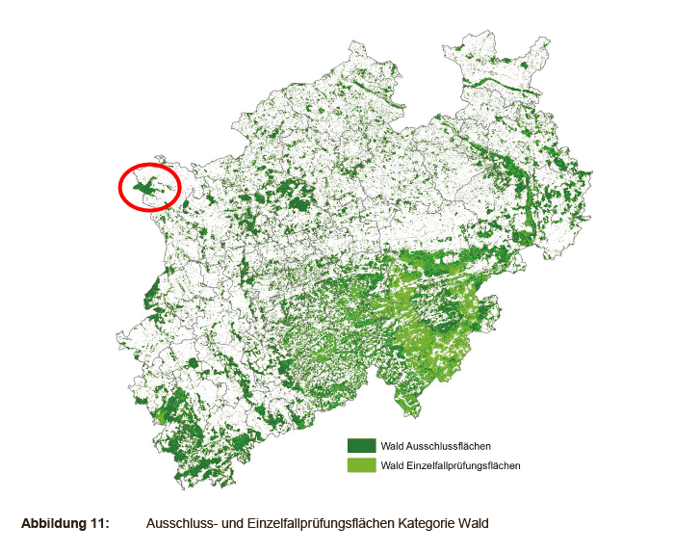
Abb. 1: Kategorie Wald, Ausschluss- und Einzelfallprüfungsflächen für den Windkraftausbau
(2022 LANUV)

Nur ein Jahr später zeigt die Potentialstudie Windenergie NRW (2023 LANUV) große Teile desselben Waldes als Potenzialfläche (siehe Seite 47, Abbildung 9):

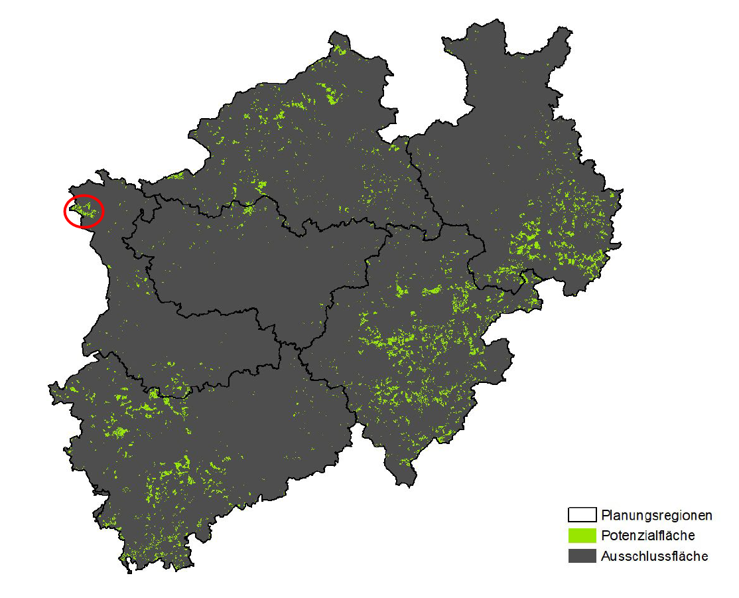
Abb. 2: Ausschluss- und Potentialflächen für den Windkraftausbau (2023 LANUV)

Ich spreche mich gegen die Nutzung nordrheinwestfälischer Wälder, wie des Reichswalds, für den Windkraftausbau aus.

Nachfolgend eine Zusammenfassung einiger der Eigenschaften, die den Reichswald äußerst schützenswert machen.
Der Reichswald liegt auf einer grenzüberschreitenden Stauchmoräne, die ein ökologisch höchst wertvolles Verbindungsgebiet zwischen dem Wattenmeer, IJsselmeer, der Veluwe, den Maasduinen sowie dem Stromgebiet des Rheins bis hin zur Eifel darstellt.
Das strukturreiche Waldgebiet legt den Grundstein für eine hohe Artenvielfalt sowohl der Flora als auch der Fauna. Auch der Umstand, dass der Reichswald sowohl in Deutschland als auch auf der niederländischen Seite der Grenze in eine agrarisch genutzte Kulturlandschaft eingebunden ist, hat einen positiven Effekt.
Wie sehr sich die Eigenschaften des Gebietes auf die Biodiversität auswirken, zeigen unter anderem im und am Reichswald durchgeführte ornithologische Untersuchungen (Visser & Brinkhof, 2015). Hier kommt nämlich eine große Zahl unterschiedlicher Vogelarten vor. Dies führt dazu, dass dem Wald eine Schlüsselrolle für den Erhalt mehrerer Arten zukommt.

- Vogelarten, die in alten Laubwäldern brüten: Beispielsweise Schwarzspecht, Buntspecht, Mittelspecht, Kernbeißer, Waldsaublänger oder Misteldrossel
- Vogelarten, die in Nadelwäldern brüten: Beispielsweise Fitis, Zilpzalp, Sommergoldhähnchen, Wintergoldhähnchen, Zeisig und der Fichtenkreuzschnabel
- Vogelarten, die in Waldlichtungen sowie am Waldrand brüten: Baumpieper, Schwarzkehlchen, Goldammer, Stieglitz und Dorngrasmücke sowie
- Vogelarten wie der Kuckuck, Rabe, die Waldeule und der Uhu

Zudem brüten im Reichswald Raubvögel wie der Mäusebussard, Baumfalle, Wespenbussard, Sperber und Habicht. Ihnen allen bietet dieser Wald in der Brutzeit ein gutes Nahrungsangebot wie Ratten, Mäusen und Insekten aus der umliegenden Kulturlandschaft (Müskens, 2016).
Der Reichswald ist unverzichtbar sowohl für die Fortpflanzung vieler Vogelarten als auch für die Aufzucht der in und am Wald heranwachsenden Jungvögel, die sich auf ihren ersten Zug in den Süden vorbereiten.
Zudem bieten die Struktur des Waldgebiets und Waldränder Zugvögeln im Frühjahr und Herbst eine wichtige Orientierungshilfe. Außerdem nutzen viele Tag- und Nachtzügler den Reichswald, um auf ihrem Flug zu rasten und Nahrung aufzunehmen. So wurden beispielsweise während des Herbstzugs (02.09.-11.11.2015) schon alleine an dem Beobachtungsort Leemput, Milsbeek (www.trektellen.nl) fast 85.000 Individuen gezählt (119 Vogelarten). 20 von ihnen stehen auf der Roten Liste und 13 auf der Vorwarnliste (Visser & Van Rens, 2017).
Es dürfte in NRW nicht viele Gebiete geben, die sich für den Windkraftausbau weniger eignen als der Reichswald und seine direkte Umgebung.

Müskens, G.J.D.M. et al., 2016. Europäisches Greifvogel-Dichtezentrum im Reichswald bei Kleve. Charadius 51: 63-79.
Visser, D. & H. Brinkhof, 2015. Groesbeeks Milieu Journaal, p. 20-33.
Visser, D., & L. van Rens, 2017. Geplante Windenergieanlagen im Reichswald bei Kleve: ein Risiko für Zugvögel? Charadrius 53: 162-177.

Hierzu im Einzelnen:

Ziel 10.2.-2 Vorranggebiete für die Windenergienutzung – zuvor Grundsatz 10.2-2
Im Sinne des Natur- und Artenschutzes (unter anderem) sollte die Ausweisung von Vorranggebieten stets der Abwägung zugänglich sein. Ich bitte darum, davon abzusehen den (bei gegebenem Anlass überwundbaren) Grundsatz in ein (zwingend einzuhaltendes) Ziel zu überführen.

Zu 10.2.-2 Vorranggebiete für die Windenergienutzung
Die Aussage „Diese Flächensicherung ist aus Klimaschutzgründen … absolut erforderlich.“ Halte ich für wenig glaubhaft, wenn eben diese Flächensicherung auf Kosten des Klimaschützers Wald erfolgen soll.

Zu Grundsatz 10.2-5 Landes- und Regionalplanänderungen parallel durchführen und abschließen

Die parallele Durchführung von Landes- und Regionalplanänderungen steht der gebotenen Sorgfalt bei der Ausweisung von Flächen für die Energieerzeugung entgegen. Die hier geforderte Eile wird dem Ausmaß der Auswirkungen beispielsweise des Windkraftausbaus auf die nordrheinwestfälischen Natur- und Kulturlandschaften nicht gerecht. Für Artenschutzprüfungen, die Beteiligung von Akteuren und Anspruchsgruppen vor Ort sowie eine gründliche Abwägung lassen die geplanten Änderungen in den Planungsverfahren kaum Raum. In der Vergangenheit erfolgte die Ausweisung von Windenergiebereichen in den Regionalplänen aus gutem Grund erst nach Verabschiedung des LEP. Ich bitte darum, diese bewährte Praxis beizubehalten.

Da sie unter anderem einem auch nur ansatzweise naturverträglichen Ausbau der Windkraft entgegensteht, auf keinen Fall hinnehmbar ist die folgende Passage:

„§ 245 e Abs. 4 BauGB eröffnet die Möglichkeit einer Genehmigung bereits nach Durchführung des Beteiligungsverfahrens, wenn anzunehmen ist, dass Vorhaben den künftigen Ausweisungen des Plans entspricht. Im Sinne eines zügigen Ausbaus der Windenergie soll diese Möglichkeit in den Regionalplanverfahren bereits ab 2024 eröffnet werden.“

Zu Ziel 10.2-6 Windenergienutzung in Waldbereichen

Bekanntlich schränkt der LEP in der aktuell gültigen Fassung die Möglichkeiten für die Inanspruchnahme von Wald für den Windkraftausbau ein. In der politischen Diskussion um eine Abkehr vom Schutz nordrheinwestfälischer Wälder zumindest in Teilen vor einer Nutzung für die Windkraftindustrie stand die Freigabe von Nadelwald mit Monokulturen zentral.

Obwohl auch dieser Schritt sehr kritisch ist, lässt sich festhalten, dass die geplanten Änderungen im LEP deutlich weiter gehen. Es ist nicht nachvollziehbar, wie ein Ministerium, dem es am Klimaschutz gelegen ist, ausgerechnet den Klimaschützer Wald dem Windkraftausbau opfern kann. Denn gemäß den geplanten Änderungen soll der Ausbau nicht nur in Nadelwald mit Monokulturen erfolgen. Der Bau und Betrieb von Windkraftanlagen soll vielmehr auch auf Nadelwaldflächen in ökologisch wertvollen Mischwäldern ermöglicht werden, sobald diese Flächen zu mindestens 51 Prozent mit Nadelbaumsorten bestockt sind. Und sogar Kalamitätsflächen in Mischwäldern, Naturverjüngungen mit Laubholzarten, sowie bereits nach Kalamitäten wie Stürmen oder Dürreperioden wieder aufgeforstete Flächen sollen zugunsten des Windkraftausbaus in Anspruch genommen werden.

Erschwerend hinzu kommt, dass die Einordnung durch eine Behörde erfolgen soll, die im Fall landeseigenen Waldes im Dienst des Nutznießers der Verpachtung von Waldflächen für den Windkraftausbau steht.

Unter anderem aus den folgenden Gründen spreche ich mich gegen Ziel 10.2-6 aus beziehungsweise merke Folgendes an:

- NRW ist ein waldarmes Bundesland. Dass ausgerechnet hier die Windkraft im Wald ausgebaut werden soll, ist nicht hinnehmbar.
- Wenn dennoch Nadelwald für den Windkraftausbau genutzt werden soll, sollte der Anteil der Bestockung mit Nadelbaumarten DEUTLICH höher liegen. Statt bei mehr als 50% beispielsweise bei mehr als 95%.
- Die Beurteilung, ob es sich um Nadelwald handelt, der den Vorgaben entspricht, sollte niemals (auch nicht im Fall von Landeswald) durch den potentiellen Verpächter von Flächen für den Windkraftausbau erfolgen.
- Der Bau von Windkraftanlagen geht mit dem Verlust wichtiger Klimaschutzfunktionen des Waldes einher. Er bedeutet unter anderem:
  - Entstehung von Hitzeinseln im Wald
  - Großflächige Verdichtung von Waldboden führt zu Verlust eines wichtigen Kohlenstoff- und Wasserspeichers
  - Einbußen in der Sauerstoffproduktion durch Rodungen des Baumbestands
- Beanspruchung umliegenden Laub- und Mischwalds bei der Nutzung von Nadelwaldflächen für den Windkraftausbau (Wegeausbau, Kabelverlegung u.ä.).
- Eine Fragmentierung des Waldes durch den Bau und Betrieb von Windkraftanlagen schädigt das Ökosystem Wald bis weit über den Standort der einzelnen Windkraftanlagen hinweg.
- Die Nutzung von Flächen, auf denen bereits Naturverjüngung oder eine Wiederaufforstung stattgefunden hat, ist durch nichts zu begründen.

Entsprechend bitte ich darum, Ziel 10.2-6 Windenergienutzung in Waldbereichen ersatzlos zu streichen.

Zu 10.2-7 Windenergienutzung in waldarmen Gemeinden

Ich bitte darum, den Halbsatz „, soweit planerisch vertretbar.“ Zu streichen, da er Willkür ermöglicht.

Ziel 10.2-8 Windenergienutzung in Bereichen für den Schutz der Natur
In Bereichen für den Schutz der Natur sollte der Bau und Betrieb von Windkraftanlagen unterbleiben. Ich bitte darum, dieses Ziel zu streichen.

Zu Ziel 10.2-8 Windenergienutzung in Bereichen für den Schutz der Natur

Die Formulierung „möglichst nur dann in Anspruch nehmen, wenn die ökologischen Funktionen des betroffenen Bereichs, insbesondere die Funktion im landesweiten Biotopverbund nicht erheblich beeinträchtigt…“ wird der Bedeutung der Schutzfunktion nicht gerecht. Die Beurteilung wird auf Grundlage dieser Formulierung zur Ermessenssache und ermöglicht Willkür sowie die Verfolgung vorrangig wirtschaftlicher Interessen.

Zusätzlich zu den allgemeinen Anmerkungen zum Vorschlag für das Bundesland NRW werde ich im Folgenden Argumente speziell gegen die Benennung des Reichswalds als Potenzialfläche für den Windenergieausbau benennen.

Der Windkraftausbau im oder am Reichswald wäre nicht mit dem Artenschutz vereinbar: Gefährdung der lokalen Greifvögel-Populationen sowie von Gast- und Zugvögeln
Der Reichswald zeichnet sich durch ein hohes Aufkommen windenergiesensibler Greifvögel aus. Ornithologen, die sich seit vielen Jahren mit der hiesigen Avifauna beschäftigen, haben im Jahr 2015 belegt, dass der Reichswald ein europäisches Greifvogel-Dichtezentrum beheimatet. Für den Erhaltungszustand der lokalen Populationen sind der Reichswald und sein direktes Umfeld von großer Bedeutung. Zudem hält sich regelmäßig eine Vielzahl an Gast- und Zugvögeln im und am Reichswald auf. Wenn der Windkraftausbau auch nur halbwegs naturverträglich erfolgen soll, darf es in einem Gebiet mit zahlreichen windenergieempfindlichen Vogelarten nicht zum Bau und Betrieb von Windkraftanlagen kommen.

Der Windkraftausbau im oder am Reichswald wäre nicht mit dem Artenschutz vereinbar: Gefährdung der lokalen streng geschützten Fledermaus-Population.

Im und am Reichswald haben verschiedene windenergieempfindliche, also kollisionsgefährdete, Fledermausarten ihren Lebensraum. 2021 durchgeführte Untersuchungen an drei Windkraftanlagen auf der Brandenburg-Berliner Nauener Platte haben ergeben, dass alleine im Untersuchungszeitraum an jeder Anlage 70 Fledermäuse zu Tode kamen. Betroffen waren die Arten Rauhautfledermaus, Großer Abendsegler und Zwergfledermaus. Diese drei Arten kommen im Reichswald vor. Entsprechend wäre mit einer hohen Opferzahl zu rechnen, würde der Reichswald für den Windkraftausbau in Anspruch genommen. Auch aus diesem Grund wäre der Betrieb von Windkraftanlagen im Reichswald nicht naturverträglich. Ich spreche mich gegen die Lebensraumverkleinerung samt Dezimierung der lokalen Fledermauspopulation durch den Windkraftausbau im und am Reichswald aus.

Dem Bau und Betrieb von Windkraftanlagen im Reichswald steht der Wasserschutz entgegen.
Gemäß technischer Unterlagen von industriellen Windkraftanlagen wird eine einzelne Anlage mit mehr als 3.000 Kilogramm Sonderabfallstoffen betrieben. Dazu zählen neben Fetten und Kühlmitteln 800 Kilogramm Getriebe- und 1.800 Kilogramm Transformatoren-Öl. Die Potenzialfläche Reichswald fällt aber vollständig in ein Wasserschutzgebiet der Zone III. Sie dient dem dauerhaften Schutz im Reichswald gewonnenen Trinkwassers vor Verunreinigungen. Angesichts der Wichtigkeit der Versorgung der Bevölkerung mit sauberem Trinkwasser ist weder der Bau noch der Betrieb von Windkraftanlagen in diesem Wald hinnehmbar. Schon gar nicht, wenn sie mit der Nutzung von insgesamt mehr als 4.000 Kilogramm Öl einhergehen. (Ein Tropfen Öl verunreinigt mehr als 600 Liter Wasser!)
Die Nutzung des Reichswalds für den Windkraftausbau widerspricht den Zielen des europäischen Naturschutzrechts.

Die Aufweichung des Natur- und Artenschutzes zu Gunsten des Windkraftausbaus an ökologisch wertvollen Standorten im Kreis Kleve lehne ich ab. Stattdessen befürworte ich die im Europarecht verankerten Prinzipien zur Erhaltung der natürlichen Lebensräume sowie der wildlebenden Tiere und der Pflanzen. Die hierin festgelegten Maßnahmen wie der Aufbau und Schutz der Biotopvernetzung würden durch den Bau und Betrieb von Windkraftanlagen verhindert.
Unter anderem weisen mögliche Standorte im Reichswald eine große räumliche Nähe zum Naturschutzgebiet Geldenberg auf, das zum Netz Natura 2000 gehört. Auch im Sinne des Klimaschutzes ist der Schutz des deutsch-niederländischen Waldgebiets (ehemaliger Ketelwald zwischen Nimwegen und Kleve) bedeutsam. Nicht nur, aber auch wegen seiner Lage im bereits stark durch die Industrie belasteten NRW. Durch sie ist das Gebiet neben seiner ökologischen Funktion als Erholungsraum für die menschliche Gesundheit besonders wertvoll. Deshalb sollte das Waldgebiet großräumig von industriellen Großanlagen jeglicher Art freigehalten werden. Deshalb lehne ich die Benennung des Reichwaldes als Windenergie-Potenzialfläche.

Windkraftanlagen an den geplanten Standorten würden ein landschaftsgeschichtlich bedeutsames Gebiet zerschneiden.
Der Reichswald ist ein zusammenhängendes weitgehend unzerschnittenes Gebiet. Die Bebauung des Waldes sowie seines Umfelds mit Groß-Windkraftanlagen würde unter anderem seinen landschaftsgeschichtlich bedeutsamen Merkmalen schweren Schaden zufügen. Deshalb lehne ich das Vorhaben ab.

In der Umweltprüfung zu diesem Verfahren wird in Kapitel 5.1.7 das Ziel 10.2-6: Windenergienutzung in Waldbereichen, auf die in Kapitel 4 definierten Schutzgüter überprüft. Die angeführten Argumente zeigen einen deutlichen Eingriff in die folgenden Schutzgüter:
- Menschen und menschliche Gesundheit
- Tiere, Pflanzen, Biologische Vielfalt
- Boden und Fläche
- Wasser
- Landschaft
- Wechselwirkungen zwischen Schutzgütern

Die möglichen Folgen sind so weitreichend, dass ich mich gegen die Benennung des Reichswaldes als Windenergie-Potenzialfläche ausspreche.

In der Planbegründung der angestrebten Änderung heißt es:

Bereits Artikel 20a GG verankert den Schutz der natürlichen Lebensgrundlagen und
der Tiere im Rahmen der verfassungsrechtlichen Ordnung. Dies impliziert die
Verantwortung der staatlichen Gewalt, den Umwelt- und Klimaschutz zu fördern und
den Ausbau Erneuerbarer Energien zu unterstützen (1 BvR 2656/18; 1 BvR 78/20; 1
BvR 96/20; 1 BvR 288/20).
Im Sinne des Umweltschutzes und dem genannten Schutz der natürlichen Lebensgrundlagen der Tiere muss von den geplanten Änderungen im LEP samt der Benennung so wertvoller Ökosysteme wie des Reichswalds, als Windenergie-Potenzialfläche abgesehen werden. Der Wald trägt enorme Potenziale für den Klimaschutz in sich. Es kann somit nicht im Sinne des Klimaschutzes liegen solche wertvollen Flächen zu dezimieren, sondern sie besonders zu pflegen und auf natürliche Weise weiterzuentwickeln.

Für die hausinterne Diskussion des Obenstehenden zugunsten des Erhalts der nordrheinwestfälischen Wälder durch entsprechende Vorgaben im LEP NRW bedanke ich mich im Voraus.

Mit freundlichen Grüßen

__________________________ __________________________
Vorname, Nachname Straße, Hausnummer

__________________________ __________________________
Postleitzahl, Ort Datum, Unterschrift

